HIDRAVLIČNO DVIGALO
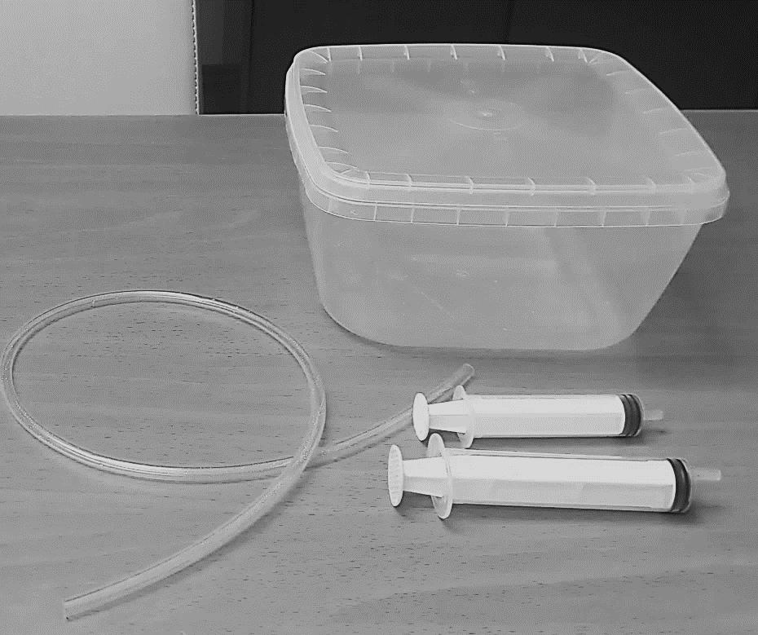 | PRIPOMOČKI:  POSODA S POKROVOM  VELIKA BRIZGA  MAJHNA BRIZGA  CEV
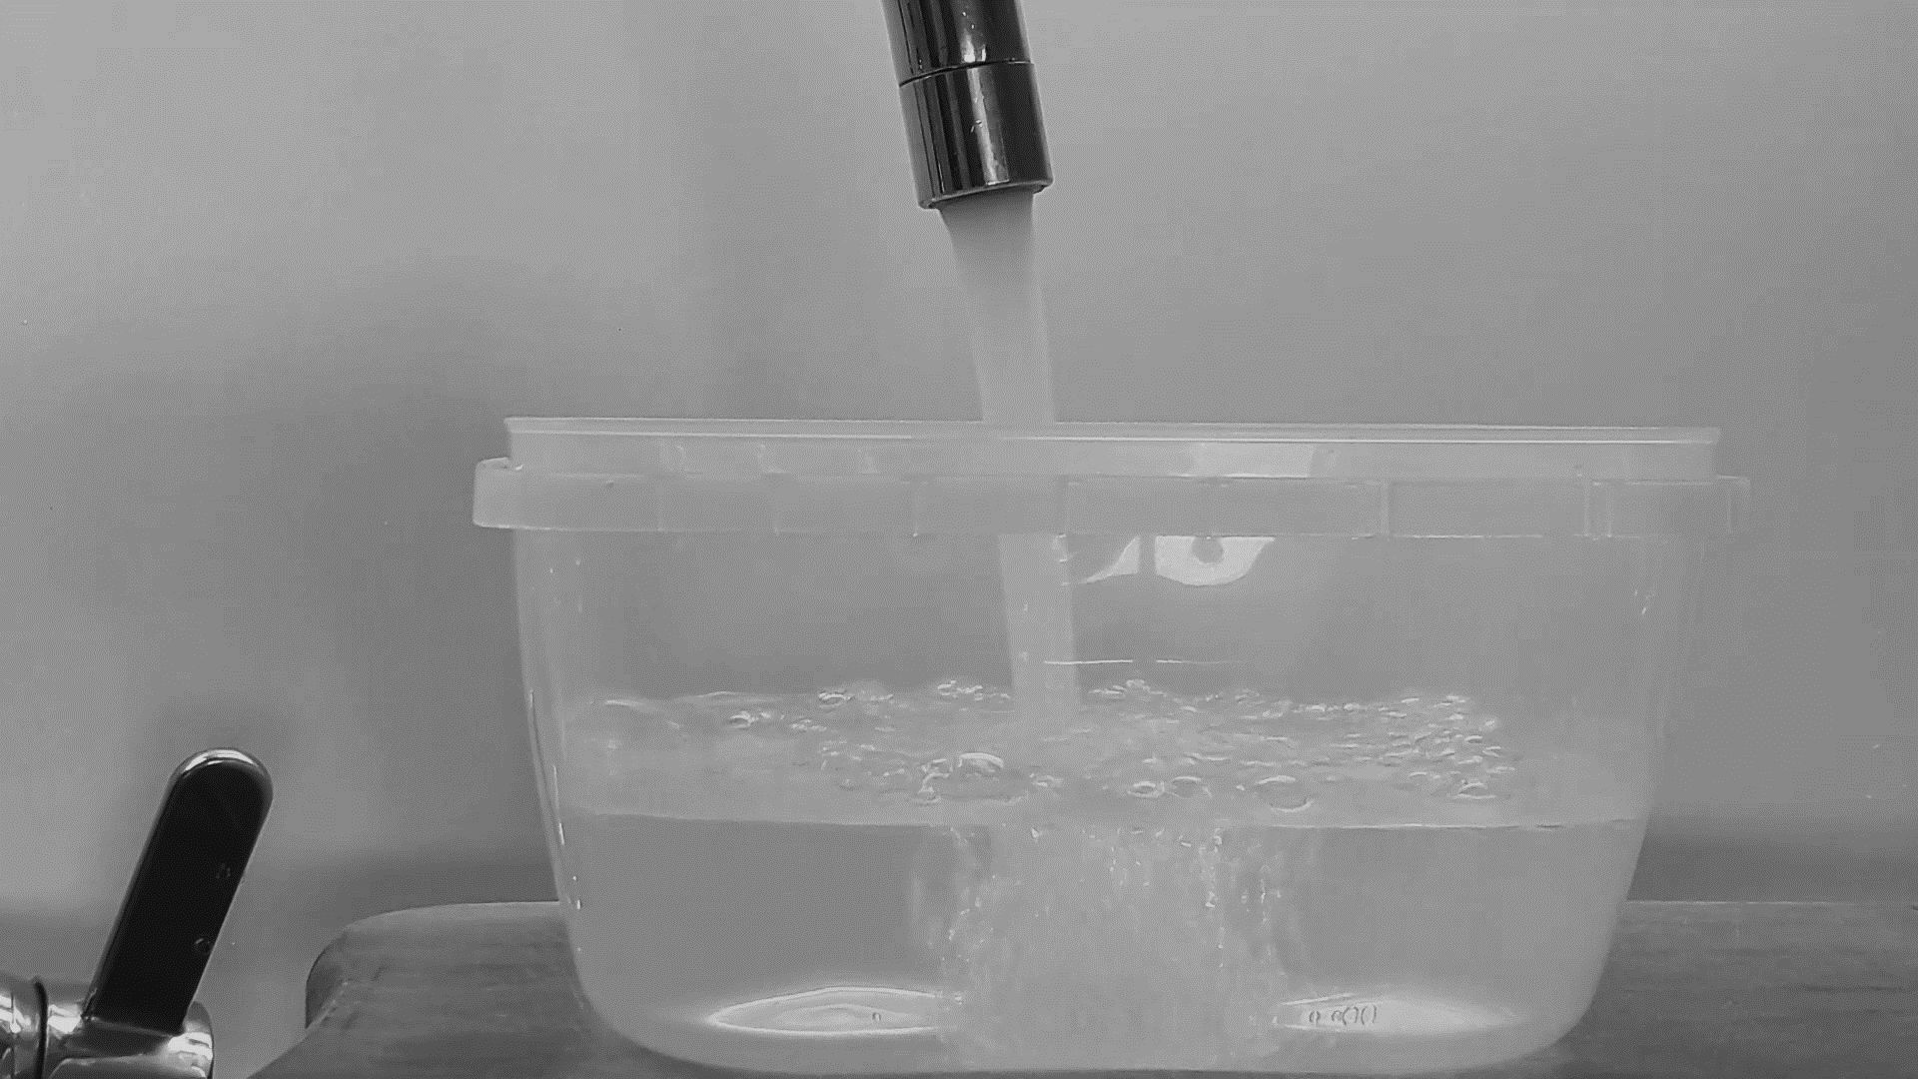 | POSODO DO POLOVICE NAPOLNI Z VODO.
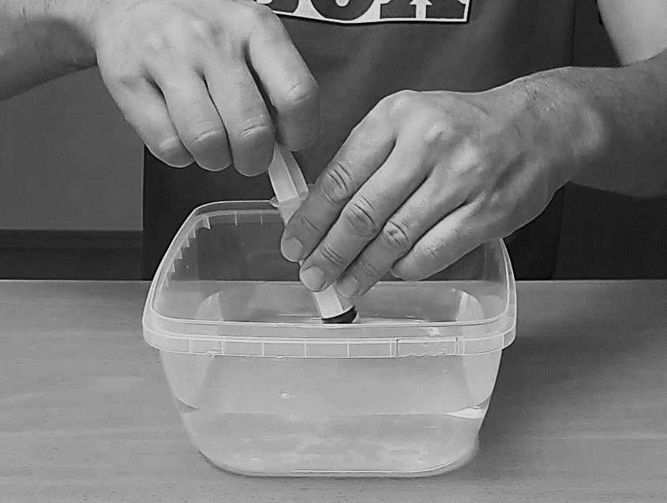 | VELIKO BRIZGO NAPOLNI Z VODO.
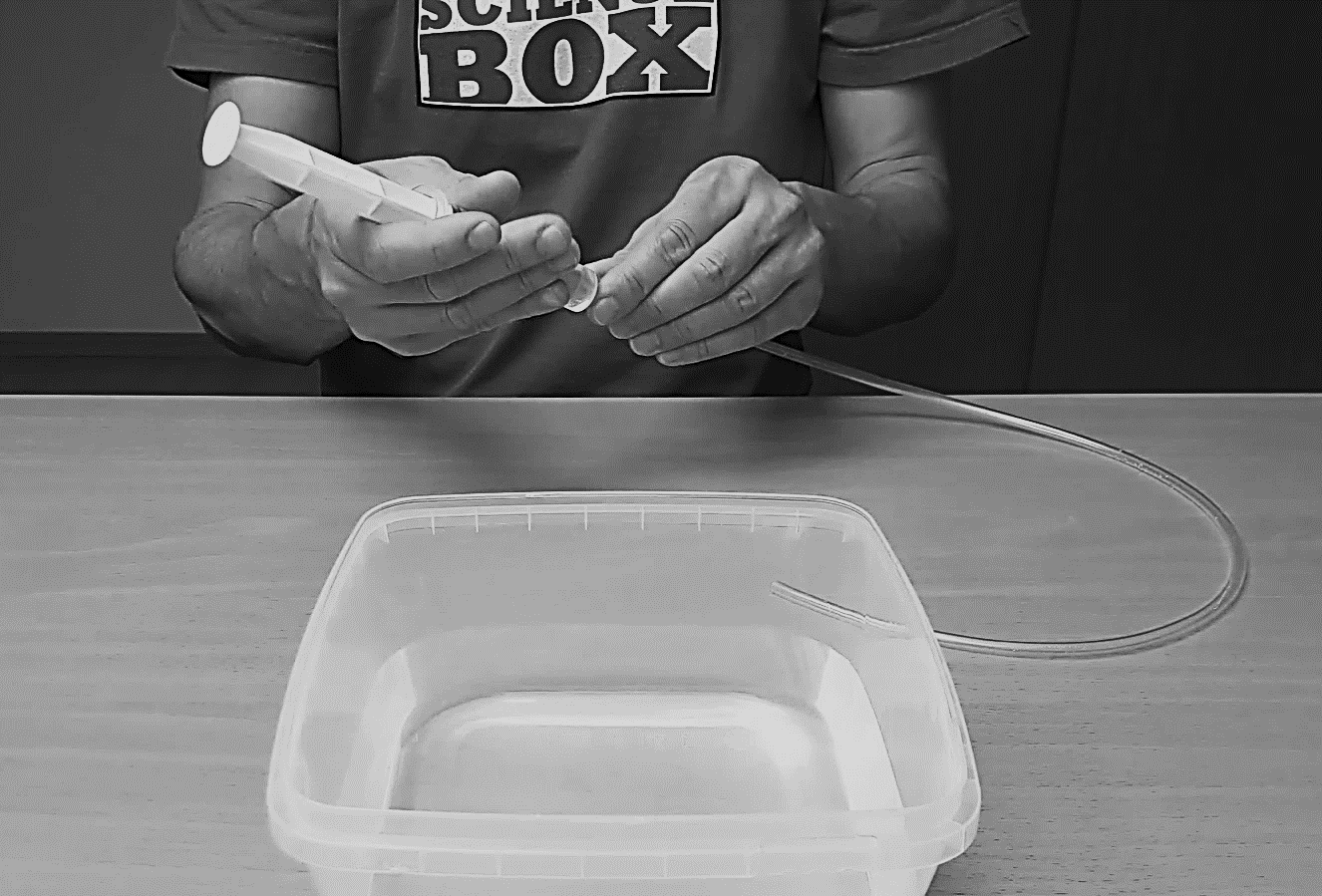 | NA VELIKO BRIZGO NATAKNI CEV.
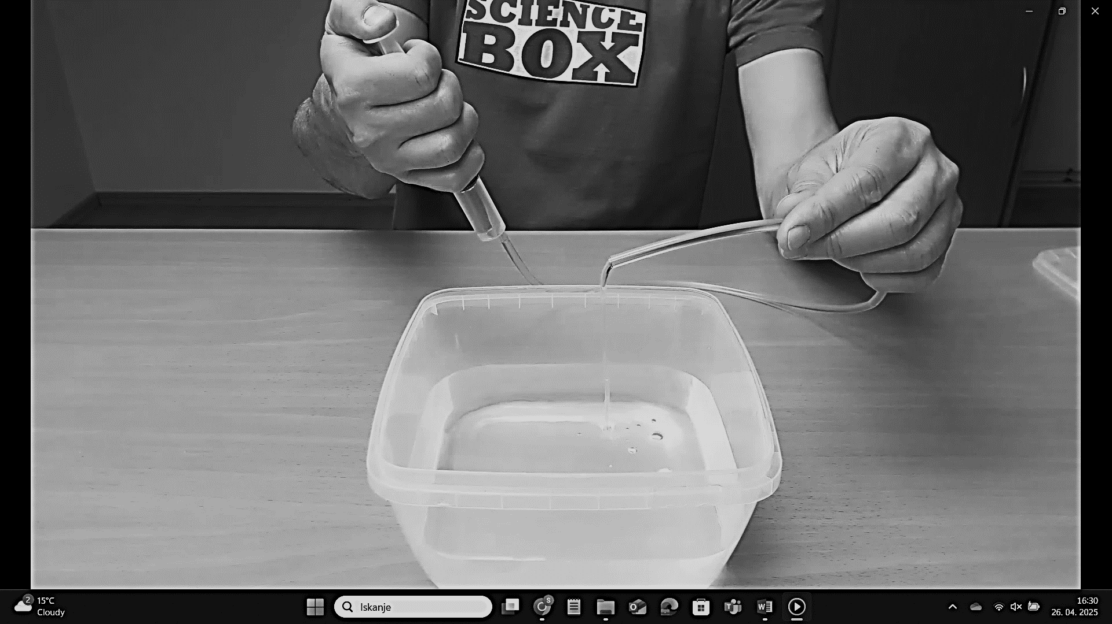 | IZ VELIKE BRIZGE IZTISNI TOLIKO VODE, DA JE CEV V CELOTI NAPOLNJENA Z VODO.
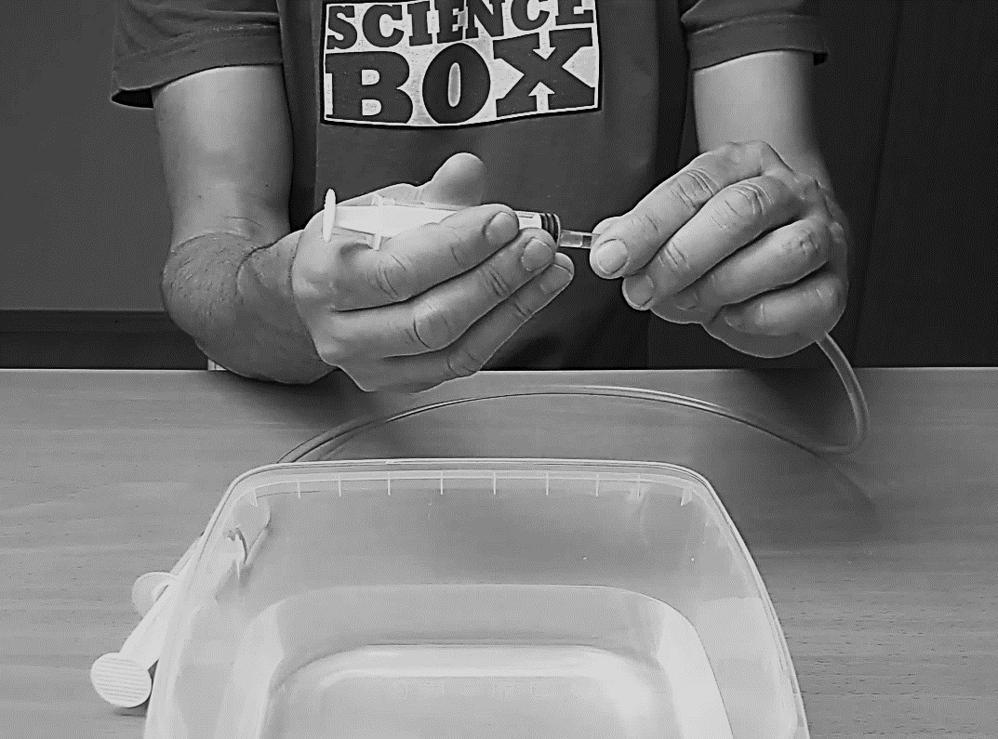 | NA DRUGO KRAJIŠČE CEVI NATAKNI MANJŠO BRIZGO, IZ KATERE PREJ IZTISNI VES ZRAK.
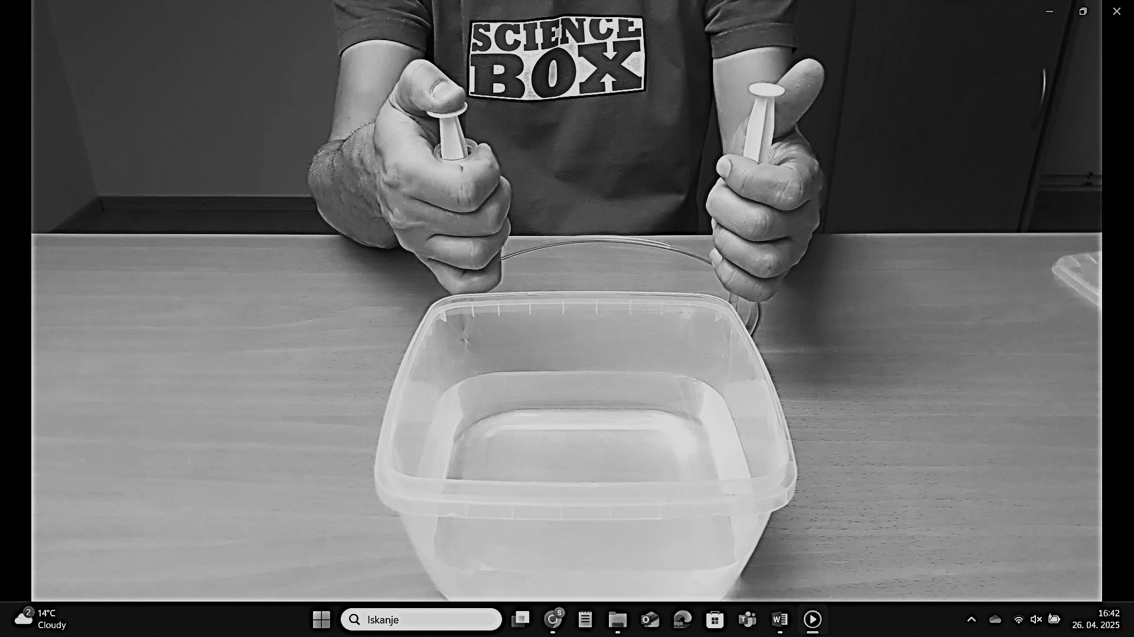 | IZDELANO HIDRAVLIČNO DVIGALO PREIZKUSI S PRITISKANJEM NA BATA BRIZG.
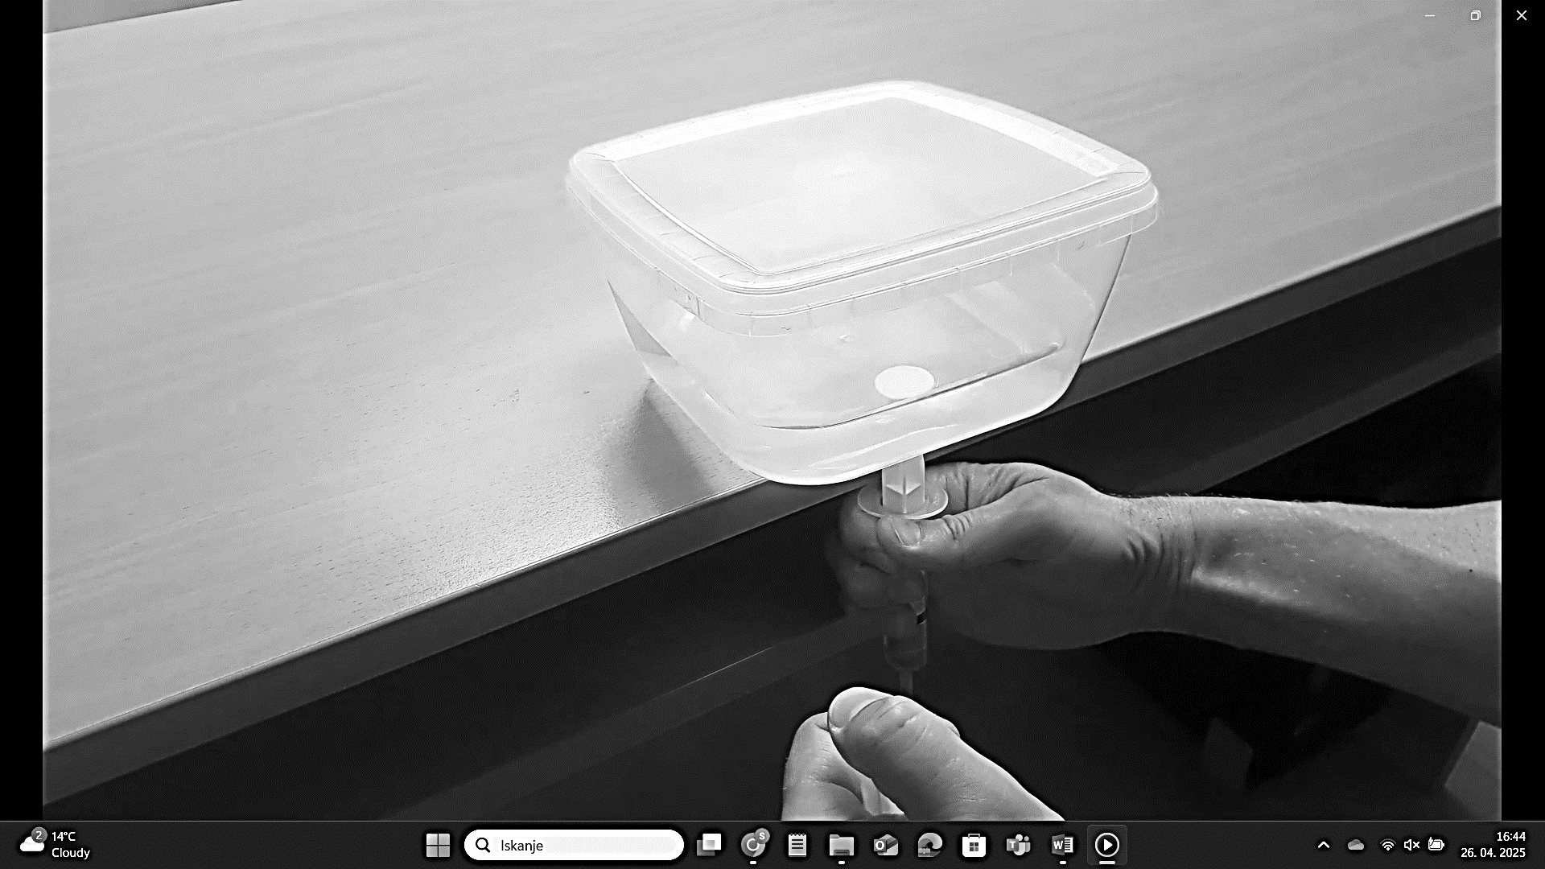 | POSODO ZAPRI S POKROVOIM IN JO POSTAVI NA ROB MIZE, TAKO DA SEGA MALO ČEZ ROB MIZE.  BAT VEČJE BRIZGE POSTAVI POD POSODO IN S PRITISKOM NA BAT MANJŠE BRIZGE DVIGNI POSODO.  DVIGALO BO BOLJE DELOVALO, ČE ROKO, V KATERI DRŽIŠ VEČJO BRIZGO, PRISLONIŠ OB MIZO, DA SE ROKA NE BO PREMIKALA.

